重庆通力高速公路养护工程有限公司
档案室专业移动式密集架采购

竞争性比选文件

重庆通力高速公路养护工程有限公司
2020年5月

重庆通力高速公路养护工程有限公司
档案室专业移动式密集架采购竞争性比选公告

本项目由重庆通力高速公路养护工程有限公司档案室专业移动式密集架采购准备组织实施，重庆通力高速公路养护工程有限公司计划以竞争性比选方式确定成交单位，具体情况如下：
一、项目概况与竞争性比选范围
本项目为档案室专业移动式密集架采购项目。
- 竞争性比选材料采购详见下表：
备注：1）本次采购数量为暂估量，最终数量以实际结算数量为准，且满足国家及行业的相关技术规范标准。
序号 | 名称 | 规格 | 单位 | 暂定数量
1 | 移动式密集架 | 900*630*2500/6层/76节 | m3 | 120
2 | 财务柜加门 |  | 套 | 6
3 | 全自动除湿机 | 适用面积80平方 | 台 | 1
4 | 全智能温湿度仪 |  | 个 | 1
5 | 资料梯.车 | 3步 | 个 | 3
2）供货期：本工程工期预计为2020年6月-2020年8月，具体以项目工期要求为准。
3）本次竞争性比选不接受联合体竞标，不允许分包和转包。
4）竞标人应装订、递交竞标竞争性比选响应文件。
2、密集架用材及要求

（1）密集架参数要求
设备名称 | 设备配置 |  | 材料规格 | 技术参数 | 采用标准 | 性能说明
*轨道 | 轨道盒 |  | 厚度≥2.0mm | 铝合金 | GB/T 6892-2006 | 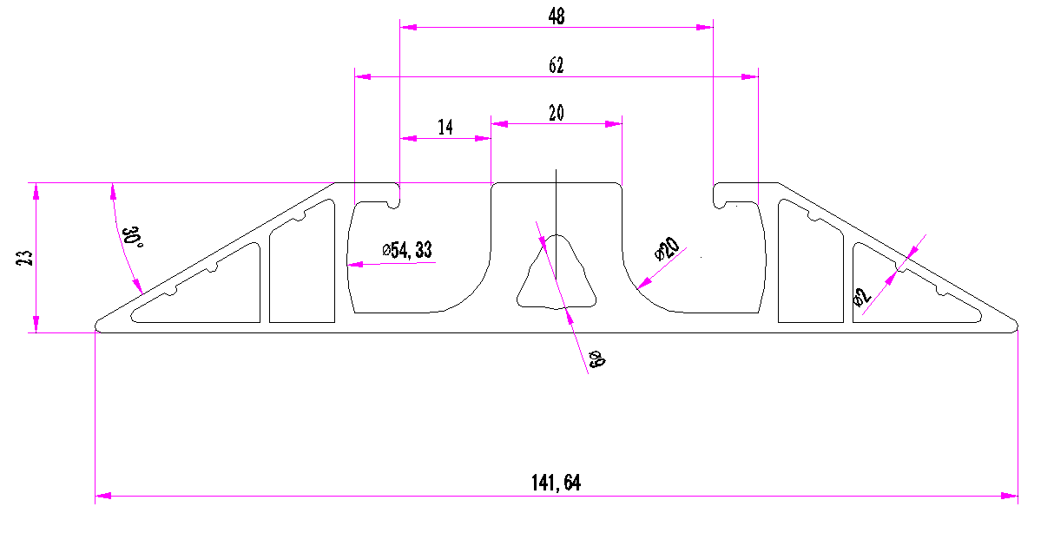  轨道及轨道盒护坡采用一次性挤压成型，不得采用嵌入式或二次加工
*轨道 | 轨道 |  | 20*20mm | 铝合金 | GB/T 6892-2006
*底盘 | 底梁、轴承  档夹紧块 |  | 厚度≥3.0mm | 冷轧钢板 | GB711-88 | 底盘采用分段焊接后整体组装，刚性足、不变形，表面喷塑，移动列底盘上装有防倾倒装置
*架体 | 立柱 |  | 厚度≥1.5mm | 冷轧钢板 | GB710-88 | 架体采用二柱式，立柱成型50 mm X39mm，采用1.5mm优质冷轧钢板一次滚压成型，尺寸为50 mm X39mm(±1mm)。50mm正面压2根圆弧筋，两侧面39mm压2根圆弧筋增加承重能力，立柱均匀冲孔，使层数和间距可按需要调整。圆弧筋尺寸为R1.5X2.5mm（±0.5mm），立柱正面筋与筋之间的间距为24mm（±1mm），两侧面筋其中一边到边尺寸为13mm（±1mm），筋与筋之间的间距为19mm（±1mm）。
*架体 | 搁板 |  | 厚度≥1.2mm | 冷轧钢板 | GB710-88 | 搁板采用优质冷轧钢板一次滚压成型，搁板正面压6根圆弧筋，侧面厚度23mm上各压1根圆弧筋，采用双槽扁平压印式设计，刚性好、平整、通用性、互换性好外形美观，设计新颖；承重≥100KG，满负载24小时后曲挠度≤3mm，卸载后自动恢复。圆弧筋尺寸为R2.5X2.5mm（±0.5mm），搁板正面筋到边尺寸为47mm（±1mm），筋与筋之间的间距为10mm（±1mm），两侧面筋到边尺寸为12mm（±1mm）。
*架体 | 挂板 |  | 厚度≥1.0mm | 冷轧钢板 | GB710-88 | 挂板选用优质冷轧钢板冲压八根加强筋增大挂板强度成型。挂板高度≥120mm，挂板与立柱之间的连接方式采用双扣勾挂板，挂板与搁板之间采用双扣勾，扣勾和挂板与搁板连接的扣勾平行度相差<2mm。
面板 | 门框 |  | 厚度≥1.0mm | 冷轧钢板 | GB710-88 | 门板安装在密集架的首列和最后一列，选用优质冷轧板，门板设置有双开上下门，每门正面四角冲有仿古式回纹边，外型美观，锁具使用豪华型扣拉式方形锁。
面板 | 门板 |  | 厚度≥1.0mm | 冷轧钢板 | GB710-88
面板 | 定位模板 |  | ABS
*侧立式圆凹面板 | 侧面板 |  | 厚度≥1.0mm | 冷轧钢板 | GB710-88 | 立式圆凹侧面板选用优质冷轧钢板，侧板为倒钩式与立柱相结合，无螺丝相接，稳固性更强，侧板冲压成圆凹型，正面上方和下方采用门型压印，上方压印尺寸高≥830mm宽≥360mm下方压印尺寸高≥320mm宽≥360mm，中间冲有凸型小圆包，范围尺寸高≥400mm宽≥360mm，正面顶部冲有中式风格回纹边高≥80mm宽≥380mm，款式新颖，设计美观，侧面板安装一块目录牌。
传动机构 | 轴承 |  | P204 | 平装式球面万向滚珠 | GB1285-85 | 精密度高，方向灵活，材料质量好，耐压与耐磨性能好
传动机构 | 实心轴 |  | φ20实心钢 | 45#钢 | HB6220-85 | 主要由滚轮、传动轴、轴承、精密滚子链条摇手体等部件组成。链条滚珠摩托车专用链条；传动机构中心传动轴为Φ20mm，双向超越离合器结构，采用自由挂挡二极传动板、中间驱动方式自由挂档脱落装置，方向灵活，材料质量好，耐压与耐磨性能好，具有可靠的中心直线度，使架体滑动平衡、轻灵定位可靠，传动轻便灵活，摇手轻，运行平稳，性能达到和超过国家标准，即可单列移动也可多列同时移动。
传动机构 | 连接管 |  | Φ25*2.0 | 无缝钢管 | GB699-88
传动机构 | 固定栓 |  | 优质五金件 |  | GB5782
传动机构 | *滚轮 |  | 高强度铸铁同橡胶 | 承载轮用高强度铸铁内芯，外包高分子橡胶耐磨材料 | GB9439-88
传动机构 | 链轮 |  | 45#钢 | 精制滚轮 | GB1135
传动机构 | 摩托车链条 |  | FR420 | Φ8.5节距12.7 | GB1243.1-83
传动机构 | 圆盘摇手柄 | *摇柄 | 黑色 | 塑钢结构 |  | 采用圆盘式摇柄,圆盘直径370mm（±2mm）摇动任何一列均不会带动其他手柄转动，自动挂挡，可单列或多列一起移动。
制动装置 | 边列锁定装置 |  | 808锁 | 档案专用 | GB1285 | 门面列和中间移动列分别装有锁具和制动装置，每组密集架闭合后可用总锁锁住，门列具有双重锁定功能，形成一个封闭的整体，各列移开后也可单独制动。
制动装置 | 中间列制动装置 |  |  | 档案专用
防护装置 | 密封条 |  |  | 抗老化橡胶密封条 |  | 每列的接触面均有缓冲及密封装置，具有良好的防震、防光、防水、防潮、防鼠、防火功能
防护装置 | 防尘板 |  | 厚度≥1.0mm | 冷轧钢板 | GB710-88 | 每列的接触面均有缓冲及密封装置，具有良好的防震、防光、防水、防潮、防鼠、防火功能
防护装置 | 顶板 |  | 厚度≥1.0mm | 冷轧钢板 | GB710-88 | 每列的接触面均有缓冲及密封装置，具有良好的防震、防光、防水、防潮、防鼠、防火功能
防护装置 | 防鼠板 |  | 厚度≥1.0mm | 冷轧钢板 | GB710-88 | 每列的接触面均有缓冲及密封装置，具有良好的防震、防光、防水、防潮、防鼠、防火功能
防护装置 | 防倾倒装置 |  | 厚度≥3.0mm | 冷轧钢板 | GB710-88 | 每列的接触面均有缓冲及密封装置，具有良好的防震、防光、防水、防潮、防鼠、防火功能
表面处理 | 前处理药剂 |  | Zn系磷化 | ISO14001环保认证产品 |  | 表面经去油-除锈-表调-磷化-清洗-钝化等工序加工而成。亚光静电喷塑，高温塑化而成，防锈蚀性能好，颜色由用户多种选择
表面处理 | 高压静电喷塑 |  | 热固性粉末 |  | DMY/JS-1301 | 表面经去油-除锈-表调-磷化-清洗-钝化等工序加工而成。亚光静电喷塑，高温塑化而成，防锈蚀性能好，颜色由用户多种选择
表面处理 | 纯水洗 |  | 电导率≤10us |  | 美国标准 | 表面经去油-除锈-表调-磷化-清洗-钝化等工序加工而成。亚光静电喷塑，高温塑化而成，防锈蚀性能好，颜色由用户多种选择
紧固件 | 螺栓螺帽 |  | 优质五金件 |  | GB5782

（一）手动密集架架体主要部件结构及技术要求
架体结构名称 | 具 体 要 求
材料及工艺 | 表面处理采用静电喷塑工艺，工件表面处理采用乳化剂和碱性助洗脱脂、磷酸除锈、锌系薄膜型磷化、钝化、最后粉末金属喷涂。涂料为不含三酸异氰肝油脂（TGIC）的环氧树脂和聚脂树脂只混合型热固性粉末涂料，架体整体选用上海宝钢冷轧钢板。
密集架结构 | 档案密集架采用二柱式组合结构，每层二块挂板，二块隔板，每节单面6层双面12层。每层净空高度≥340mm；
*立式圆凹侧面板 | 立式圆凹侧面板选用优质冷轧钢板，侧板为倒钩式与立柱相结合，无螺丝相接，稳固性更强，侧板冲压成圆凹型，正面上方和下方采用门型压印，上方压印尺寸高≥830mm宽≥360mm下方压印尺寸高≥320mm宽≥360mm，中间冲有凸型小圆包，范围尺寸高≥400mm宽≥360mm，正面顶部冲有中式风格回纹边高≥80mm宽≥380mm，款式新颖，设计美观，侧面板安装一块目录牌。
*立柱 | 架体采用二柱式，立柱成型50 mm X39mm，采用1.5mm优质冷轧钢板一次滚压成型，尺寸为50 mm X39mm(±1mm)。50mm正面压2根圆弧筋，两侧面39mm压2根圆弧筋增加承重能力，立柱均匀冲孔，使层数和间距可按需要调整。圆弧筋尺寸为R1.5X2.5mm（±0.5mm），立柱正面筋与筋之间的间距为24mm（±1mm），两侧面筋其中一边到边尺寸为13mm（±1mm），筋与筋之间的间距为19mm（±1mm）。
挂板 | 挂板选用优质冷轧钢板冲压八根加强筋增大挂板强度成型。挂板高度≥120mm，挂板与立柱之间的连接方式采用双扣勾挂板，挂板与搁板之间采用双扣勾，扣勾和挂板与搁板连接的扣勾平行度相差<2mm。
*搁板 | 搁板采用优质冷轧钢板一次滚压成型，搁板正面压6根圆弧筋，侧面厚度23mm上各压1根圆弧筋，采用双槽扁平压印式设计，刚性好、平整、通用性、互换性好外形美观，设计新颖；承重≥100KG，满负载24小时后曲挠度≤3mm，卸载后自动恢复。圆弧筋尺寸为R2.5X2.5mm（±0.5mm），搁板正面筋到边尺寸为47mm（±1mm），筋与筋之间的间距为10mm（±1mm），两侧面筋到边尺寸为12mm（±1mm）。
门板 | 门板安装在密集架的首列和最后一列，选用优质冷轧板，门板设置有双开上下门，每门正面四角冲有仿古式回纹边，外型美观，锁具使用豪华型扣拉式方形锁。
*轨道 | 铝合金地轨:采用高精度的铝合金地轨，一次成型处理，无焊接痕迹，表面阳极氧化不生锈，比重轻，承重高，两侧带护坡更安全高效。密集架运行更加平稳灵活、噪音低下，手摇轻便，大大提高了底架的承载能力。每米载荷≥2000kg。
*摇手柄 | 采用圆盘式摇柄,圆盘直径370mm（±2mm）摇动任何一列均不会带动其他手柄转动，自动挂挡，可单列或多列一起移动。
防护装置 | 底梁上安装防倒架、防止架体倾倒装置，并设有防尘、防鼠及防水装置，防震、防光、防水、防潮、防鼠、防火等功能。
制动与锁定装置 | 门面列和中间移动列分别装有锁具和制动装置，每组密集架闭合后可用总锁锁住，门列具有双重锁定功能，形成一个封闭的整体，各列移开后也可单独制动。
驱动、传动 | 主要由滚轮、传动轴、轴承、精密滚子链条摇手体等部件组成。链条滚珠摩托车专用链条；传动机构中心传动轴为Φ20mm，双向超越离合器结构，采用自由挂挡二极传动板、中间驱动方式自由挂档脱落装置，方向灵活，材料质量好，耐压与耐磨性能好，具有可靠的中心直线度，使架体滑动平衡、轻灵定位可靠，传动轻便灵活，摇手轻，运行平稳，性能达到和超过国家标准，即可单列移动也可多列同时移动。
轴 | 优质45#钢Φ20实心钢（符合GB要求）。
链轮 | 45#钢，滚齿、插键槽、去毛齿、齿部经高频率火到达HRC60-62(GB1135)。
轴承 | 轴承E级，P204优质平装式球面或菱形座外球面万向滚珠轴承。
链条 | 摩托车专用工业链条（GB1244）。
滚轮 | 高强度铸铁，经加工成型，牢固耐用，未加工表面喷涂环保油漆。
连接管 | 无缝钢管Φ25*2.5优质无缝钢管GB699-88，表面喷涂。
底盘 | 底盘采用整体式底盘，分段焊接后整体组装，组装时用螺栓连接紧固。
注：尺寸偏差范围±2mm
- 生产过程中材料、工艺均采用国家标准执行。
符合相关技术规范：
- GB/T3325-2008《金属家具通用技术条件》
- GB/T1951.2-1994《金属家具质量检验及质量评定》
- GB/T113667.1-2003《钢制书架通用技术条件》
- GB/T113667.3-2003《手动密集架技术条件》
- 中华人民共和国行业标准（档案密集架行业标准）DA/T7-92
- GB/T11253-2007《碳素结构钢冷轧薄钢板和钢带》
- GB/T13237-1991 优质碳素结构钢冷轧薄钢板和钢带
- GB/T710-1991 优质碳素结构钢热轧薄钢板和钢带
- GB/T711-2008 优质碳素结构钢热轧厚钢板和钢带
- GB/T708-2006 热轧钢板和钢带的尺寸、外型、重量及允许公差
- GB/T709-2006 热轧钢板和钢带的尺寸、外型、重量及允许公差
- GB6807-86 钢铁工业涂漆前磷化处理技术条件
- GB1720-1979（1989） 漆膜附着力测定法
- GB1732-1993 漆膜耐冲击测定法
- GB1763-1979（1989） 漆膜耐化学试剂性测定法
- GB1764-1979（1989） 漆膜厚度测定法
- GB1804-2000 公差与配合未注公差尺寸的极限偏差
- GB8162-2008 结构用无缝管
- GB/4357-1989 碳素弹簧钢丝
- ZG45 铸钢件
3、密集架用材及要求的说明
1）立柱：1.5mm 优质冷轧钢，正面 45mm，侧面 40mm，模具冲压折弯成型，互换性强；
2）搁板、挡条：优质冷轧钢，模具冲压折弯成型，互换性强；
3）颜色：侧板，高温高压静电喷塑，高密模压，防火防潮，美观大方。其它，喷塑亚光白色；
4）传动机构为三级变速，动力多轴分配，行动均匀中无摆尾异响；
5）质量要求：满足国家及行业的相关技术规范标准。
二、竞标人资格要求：
（1）具有独立法人资格、有效的营业执照（营业范围须包含本竞争性比选相关内容）、上述密集架的原生产商或原生产商的指定/授权代理商，银行开户许可证；
（2）具有良好的信誉和诚实的商业道德，具备良好的资金和财务状况，履行国家关于经济合同的有关规定，没有违反有关法律、法规的记录。
三、竞争性比选响应文件的相关要求：

1、竞标报价说明：

（1）竞标报价为全费用综合单价。竞标人应提供合法有效且符合竞争性比选人要求的增值税专用发票（税率为：13%）。因竞标人开具的发票不规范、不合法或涉嫌虚开发票引起税务问题的，竞标人需依法向竞争性比选人重新开具发票，并向竞争性比选人承担赔偿责任，包括但不限于税款、滞纳金、罚款及相关损失等。

竞标人应按照比选人要求，及时向比选人开具税13%的增值税专用发票。因竞标人开具发票不及时给比选人造成无法及时认证、抵扣发票等情形的，竞标人需向比选人承担赔偿责任，包括但不限于税款、滞纳金、罚款及相关损失等。

（2）报价表中的工程量为竞争性比选人暂估量，如实际工程量与暂估量有出入，则该出入部分工程量单价按签约合同单价计量。
（3）本项目最高总限价为： 162610元（大写：壹拾陆万贰仟陆佰壹拾元整）。

注：竞标人的竞标报价不得超过比选人公布的最高限价否则均为无效竞标。
2、供货要求：
（1）质量要求：
1、投标（报价）方提供的产品应符合国家质量技术要求和重庆市相关标准规定等，并按批量提供出厂合格证原件，就密集架质量、安全及服务进行承诺，所有密集架有国家及相关部门产品检测报告合格认证。
2、因货物质量不符合国家、行业规定的以及本比选函约定的相关标准而产生的一切后果责任由投标（报价）方承担；若由此而给比选方造成损失的，投标（报价）方应全额赔偿。
（2）材料运输：本竞争性比选文件约定的产品价格为比选人指定位置的到场单价，包括材料费、人工费、设备使用费、管理费、通行费、车辆使用费、保险费、税金等一切明示或暗示的费用，材料运输（包括装卸及整齐堆放）的安全由竞标人负责，因材料运输超限等引起的全部后果、责任均由竞标人承担。竞标人必须保证安全、及时供货，比选人不承担由此造成的安全责任及相应费用。

3、样品递交及退还要求

（一）样品递交要求

1.样品名称及数量
序号 | 样品名称 | 规格 | 数量 | 单位
1 | 密集架侧面板上节成型小样 | 1200*600mm | 1 | 块
2 | 密集架立柱成型小样 | 50*39*600mm | 1 | 根
3 | 密集架隔板成型小样 | 300*400mm | 1 | 块
4 | 密集架铝合金地轨成型小样 | 140*22*800mm | 1 | 根
5 | 外包高分子材料滚轮 | 常规 | 1 | 个
6 | 密集架摇柄 | 常规 | 1 | 个
*未提供实物小样作无效投标处理

4、本次竞争性比选响应文件的组成：
①报价书；
②法定代表人身份证明及授权委托书；
③竞争性比选响应单位有效的营业执照、银行开户许可证；
④已标价报价清单；
⑤提供样品小样。
5、竞争性比选响应文件的份数及编制要求：
竞争性比选响应文件1份，竞争性比选响应文件按竞争性比选文件中规定格式排版。

- 评标办法：本项目采用经评审的最低投标价法，评标委员会按投标人报价金额由低到高的顺序进行评审。
五、竞争性比选须知
（一）竞争性比选文件获取方式：凡愿意参加的潜在竞标人，从2020年 5月22日起至竞争性比选响应文件递交截止时间前，详见竞争性比选公告及结果公示将在重庆高速集团官网（http://www.cegc.com.cn/gw/newsInfoMenu.html?id=42&key=2）、重庆高速公路集团有限公司招投标管理平台（http://43.240.249.108:8088/PMS/）上发布的本项目竞争性比选公告中的获取方式自行下载。不管竞标人是否下载，均视为已知晓竞争性比选文件的全部内容和有关事宜。本项目不需要报名，直接投标 。
（二）竞争性比选公告及结果公示将在重庆高速集团官网
（http://www.cegc.com.cn/gw/newsInfoMenu.html?id=42&key=2）、重庆高速公路集团有限公司招投标管理平台（http://43.240.249.108:8088/PMS/）上发布。
（三）竞争性比选响应文件递交截止地点：重庆通力高速公路养护工程有限公司314办公室（重庆市渝北区新南路52号）。
（四）竞争性比选响应文件递交截止时间：2020年 5 月 27 日下午 15 时 00 分。
（五）各竞标人应根据本次竞争性比选的具体要求，编制规范的竞争性比选响应文件（竞争性比选响应文件，要求填写规范，密封完好并在封口处加盖公章，所有竞争性比选响应文件均只能作一次性提交，提交后不得更改）。
（六）密封要求：
按第三条要求制作的竞争性比选响应文件，将竞争性比选响应文件密封到一个封套中，再在封套上写明：
重庆通力高速公路养护工程有限公司档案室专业移动式密集架采购竞争性比选响应性文件在2020年 5 月 27 日下午15 时 00分前不得开启
（七）廉政约定：
为杜绝商业贿赂现象，共同营造公平、公正的竞争环境，敬请各竞标人在参与竞标报价过程中，将竞争性比选人明示或暗示要求宴请、招待，或索取礼金、礼品、礼券、其他利益，或故意刁难、显失公平现象，向我司纪检监察人员进行举报。具体举报渠道告知如下：
举报电话及联系人：谢甜甜 举报传真：023-89187977
我司承诺：对所有举报信息及时调查处理，对举报来源严格保守秘密，对举报单位因举报所可能遭受的利益损害采取特别措施予以保护。
（八）采购合同（附后）：
（九）竞争性比选人联系方式：
竞争性比选人：重庆通力高速公路养护工程有限公司
地址：重庆市渝北区新南路52号
联系人：刘老师 电话：023-89063871 何老师 电话：13638349232

采购合同：

重庆通力高速公路养护工程有限公司
档案室专业移动式密集架采购
甲方：
乙方：
甲方因档案管理需求，决定档案室安装密集架，现委托乙方负责完成密集架的定制和安装工作，经甲、乙双方共同协商，现就密集架购置安装相关事宜达成如下协议并签订本合同。

一、乙方提供的产品名称、品牌、型号、厂家、数量及金额
名称 | 规格 mm | 单位 | 数量 | 单价(元) | 总价(元) | 备注
移动式密集架 | 900*630*2500/6层/76节 | 立方 | 120 |  |  | 8节/3列./1组/ 4节/6列1组.  5节/5列/4节/1列1组.共4组.可容纳标准档案盒40MM.19008盒. 凭证认选1组
财务柜加门 |  | 套 | 6 |  |  | 左右为1套/2扇
全自动除湿机 |  | 台 | 1
全智能温湿度仪 |  | 个 | 1
资料梯.车 |  | 个 | 3 |  |  | 梯2.车1
合计
本合同总价为 元（大写： ），为固定价包干合同，价款不随投资额的增减变动而变动，总价包括为实施和完成合同所需的劳务、材料、运输、管理、税费、利润等所有费用。
二、档案室密集架设置
甲方带领乙方到档案室实地考察后，乙方按照甲方提供的房间，结合现场实际情况合理设置密集架。
三、交货时间和地点
乙方将产品运输至甲方指定地点，并由乙方按照图纸进行制作和安装，安装工作应在合同签订后 30 天内完成。
四、运输方式及费用负担
汽车运输，费用及运输过程中的风险由乙方承担。
五、验收及安全事项
甲方按设计图纸验收，如有异议，甲方在 2 个工作日之內向乙方提出，乙方必须根据甲方要求无条件完成整改。在完成所有设备安装后，向甲方书面提出验收申请，甲方组织相关人员进行验收合格后才能进行合同价款的支付。
乙方在供货及安装过程中发生的一切安全事故责任，由乙方自行承担并赔偿由此给甲方造成的损失。
六、支付条款
在乙方完成合同约定的所有内容，经甲方验收合格并出具正式发票后15个工作曰内付清全款。
七、产品质保期1年。从产品安装完成并能正常使用后1年内，产品出现任何问题，乙方在接到甲方通知后应在 2 个工作日内进行上门维修直至产品能正常使用。
八、违约责任
乙方逾期交货或逾期完成安装的，逾期每日向甲方支付违约金 100 元；逾期超过 30 日的，甲方有权解除本合同，乙方按合同总价款的 5％向甲方支付违约金。
本合同生效后，非因法定或约定事由出现，甲、乙双方必须自觉履行合同约定，任何一方不得单方解除合同。任何一方擅自不履行合同约定，均按本合同总价款的 5%承担违约责任。
九、发票的开具
（一）在甲方向乙方支付合同价款前，乙方应向甲方开具足额合法有效的增值税专用发票（抵扣税率13%），发票单位名称为本合同甲乙双方全称，并配合甲方验证发票的真伪。否则，甲方有权拒绝付款并顺延付款时间。因乙方开具的发票不规范、不合法或涉嫌虚开发票引起税务问题的，乙方需依法向甲方重新开具发票，并向甲方承担赔偿责任，包括但不限于税款、滞纳金、罚款及相关损失等。
（二）乙方应按照甲方要求，及时向甲方开具可以抵扣税款的增值税专用发票。因乙方开具发票不及时给甲方造成无法及时认证、抵扣发票等情形的，乙方需向甲方承担赔偿责任，包括但不限于税款、滞纳金、罚款及相关损失等。
（三）本合同内容经双方同意变更的，如果涉及到合同价款等增值税专用发票记载项目发生变化的，需要作废、重开、补开、红字开具增值税专用发票的，甲乙双方需履行各自的协助义务。
（四）合同生效后，因合同双方纳税人身份、纳税方式或因相关法律法规变动导致的增值税税率的变化，应遵循相关税收政策的要求，对合同价格及增值税税额进行调整。
十、其他约定事项
本合同一式伍份，甲方叁份，乙方贰份，自双方签字盖章之日起生效。本合同未尽事宜或发生争议，由甲、乙双方协商解决，协商不成由甲方所在地法院裁定。

甲方：（盖章） 乙方：
单位地址： 单位地址：
法人或授权代理人： 法人或授权代理人：

开户银行： 开户银行：

账 号： 账 号：

联系电话： 联系电话：
附件 ：采购货物清单及技术要求
重庆通力高速公路养护工程有限公司
档案室专业移动式密集架采购之廉政合同
根据交通部《关于在交通基础设施建设中加强廉政建设的若干意见》和《关于在交通基础设施建设中推行廉政合同的通知》以及有关工程建设、廉政建设的规定，为做好工程建设中的党风廉政建设，保证工程建设高效优质，保证资金的安全和有效使用及投资效益，重庆通力高速公路养护工程有限公司（以下称甲方）与 （以下称乙方），特订立如下合同。
一、甲乙双方的权利和义务
1、严格遵守党和国家有关法律法规及交通部的有关规定。
2、严格执行《重庆通力高速公路养护工程有限公司重庆档案室专业移动式密集架采购合同》的相关条款，自觉按合同办事。
3、双方的业务活动坚持公开、公正、诚信、透明的原则（除法律认定的商业秘密和合同文件另有规定之外），不得损害国家和集体利益，违反工程建设管理规章制度。
4、建立健全廉政制度，开展廉政教育，设立廉政告示牌，公布举报电话，监督并认真查处违法违纪行为。
5、发现对方在业务活动中有违反廉政规定的行为，有及时提醒对方纠正的权利和义务。
6、发现对方严重违反本合同义务条款的行为，有向其上级有关部门举报、建议给予处理并要求告知处理结果的权利。
二、甲方义务
1、甲方及其工作人员不得索要或接受乙方的礼金、有价证券和贵重要物品，不得在乙方报销任何应由甲方或个人支付的费用等。
2、甲方工作人员不得参加乙方安排的宴请或可能影响公正的其他宴请和娱乐活动。不得接受乙方提供的通讯工具、交通工具和高档办公用品等。
3、甲方及其工作人员不得要求或者接受乙方为其住房装修、婚丧嫁娶活动、配偶子女的工作安排以及出国出境、旅游等提供方便等。
4、甲方工作人员的配偶、子女不得从事与甲方工程有关的材料设备供应、工程分包、劳务等经济活动等。
5、甲方及其工作人员不得以任何理由向乙方推荐分包单位，不得要求乙方购买合同规定外的材料和设备。
三、乙方义务
1、乙方不得以任何理由向甲方及其工作人员行贿或馈赠礼金、有价证券、贵重礼品。
2、乙方不得以任何名义为甲方及其工作人员报销应由甲方单位或个人支付的任何费用。
3、乙方不得以任何理由邀请甲方工作人员外出旅游或安排甲方工作人员参加宴请及娱乐活动。
4、乙方不得为甲方单位和个人购置或提供通讯工具、交通工具和高档办公用品等。
5、乙方及其工作人员应严格按规程办事，不得为谋取私利向工作人员非法行贿，私下串通，损害甲方利益。同时依法履行向甲方承诺的上述其他廉政义务。
6、乙方如果发现甲方工作人员有违反廉政规定的行为，应向甲方组织或上级单位举报。甲方均不得找任何借口对乙方进行报复。甲方对举报属实或严格遵守廉政合同的乙方，在同等条件下给予承接后续工程的优先邀请投标权。
四、违约责任
1、甲方及其工作人员违反本合同第一、二条，按管理权限，依据有关规定给予党纪、政纪或组织处理；涉嫌犯罪的，移交司法机关追究刑事责任；给乙方单位造成经济损失的，应予以赔偿。
2、乙方及其工作人员违反本合同第一、三条，按管理权限，依据有关规定，给予党纪、政纪或组织处理；给甲方单位造成经济损失的，应予以赔偿；情节严重的，甲方建议交通工程建设主管部门给予乙方二至五年内不得进入其主管的交通工程市场的处罚。
五、双方约定
本合同由双方或双方上级单位的纪检监察部门负责监督执行。双方应配合相关部门对合同履行情况进行检查。
六、本合同有效期为甲乙双方签署之日起至该合同到期后止。
七、本合同作为《重庆通力高速公路养护工程有限公司重庆档案室专业移动式密集架采购合同》的附件，具有同等的法律效力，经合同双方签署立即生效。
八、本合同一式伍份，甲方执叁份，乙方执贰份；具有同等法律效力；自双方签字并盖章后生效，甲乙双方履行合同全部义务、结算价款支付完毕后，本合同即告终止。

（以下无正文）

甲方：（盖章） 乙方：（盖章）
重庆通力高速公路养护工程有限公司
法定代表人 法定代表人
或授权代表： 或授权代表：

部门负责人：

经办人： 经办人：
签约时间： 年 月 日 签约时间： 年 月 日

甲方监督单位（盖章） 乙方监督单位（盖章）
日期： 年 月 日 日期： 年 月 日

竞争性比选响应文件格式

（以下内容为示例）

重庆通力高速公路养护工程有限公司
档案室专业移动式密集架采购竞争性比选响应文件

竞争性比选响应单位名称全称（盖单位公章）

目 录

一、报价书

二、法定代表人身份证明及授权委托书

三、竞争性比选响应单位有效的营业执照、银行开户许可证

四、已标价报价清单

五、提供样品小样

一、报价书
致：重庆通力高速公路养护工程有限公司
1．我方已仔细研究了重庆通力高速公路养护工程有限公司档案室专业移动式密集架采购竞争性比选文件的全部内容，根据相关取费标准，愿意以总报价（大写） （¥ ），并按约定实施。
2．我方承诺在投标有效期内不修改、撤销竞争性比选响应文件。
3．我方在此声明，所递交的竞争性比选响应文件及有关资料内容完整、真实和准确。
4．在合同协议书正式签署生效之前，本报价书连同你方的成交通知书将构成我们双方之间共同遵守的文件，对双方具有约束力。

竞 标 人： （盖单位章）
法定代表人或其委托代理人： （签字）
地址：
网址：
电话：
传真：
邮政编码：

年 月 日

二、法定代表人身份证明及授权委托书

（一）法定代表人身份证明
竞标人名称：
单位性质：
地址：
成立时间： 年 月 日
经营期限：
姓名： （法人手签） 性别： 年龄： 职务：
系 （竞标人名称）的法定代表人。
特此证明。

竞标人： （盖单位章）
年 月 日

注：1、法定代表人的签字必须是亲笔签名，不得用印章、签名章或其他电子制版签名。

（二）授权委托书

本人 （姓名）系 （竞标人名称）的法定代表人，现委托 （姓名）为我方代理人。代理人根据授权，以我方名义签署、澄清、说明、补正、递交、撤回、修改重庆通力高速公路养护工程有限公司档案室专业移动式密集架采购报价书、签订合同和处理有关事宜， 其法律后果由我方承担。
委托期限： 。
代理人无转委托权
附：法定代表人身份证明。

竞 标 人： （盖单位公章）
法定代表人： （签字）
身份证号码：
委托代理人： （签字）
身份证号码：

年 月 日

（三）制造商授权委托书（代理商报价提供，若生产厂商报价则无需提供）

三、竞争性比选响应单位有效的营业执照、银行开户许可证

四、承诺书
重庆通力高速公路养护工程有限公司：
具有良好的信誉和诚实的商业道德，具备良好的资金和财务状况，履行国家关于经济合同的有关规定，没有违反有关法律、法规的记录。
我司将按照竞争性比选文件提供合格的材料，若违背竞争性比选文件及合同要求，我司将按照约定接受处罚。

比选申请人： （盖单位章）

年 月 日

四、已标价报价清单
重庆通力高速公路养护工程有限公司
档案室专业移动式密集架采购报价清单
货币单位：人民币 元
序号 | 品名 | 规格 | 单位 | 数量 | 上限单价 | 到场含税单价 |  | 备注
 |  |  |  |  |  | 单价 | 金额 | 备注
1 | 移动式密集架 | 900*630*2500/6层/76节 | 立方 | 120 | 1260 |  |  | 8节/3列./1组/ 4节/6列1组.  5节/5列/4节/1列1组.共4组.可容纳标准档案盒40MM.19008盒. 凭证认选1组
2 | 财务柜加门 |  | 套 | 6 | 260 |  |  | 左右为1套门
3 | 全自动除湿机 | 适用面积80平方 | 台 | 1 | 4800
4 | 全智能温湿度仪 |  | 个 | 1 | 2800
5 | 资料梯.车 | 3步1.5mm优质冷轧钢板 | 个 | 3 | 750 |  |  | 梯2.车1
税后合计 |  |  |  |  |  | ¥： 元
税率 |  |  |  |  |  | 13%
大写： 元整
注：本竞争性比选约定的材料价格为比选方指定地点的税后到场单价，工程量为暂定数量，最终以实际计量数量为准。
1、上述报价为税后价，投标（报价）人应提供合法有效且符合比选方要求的增值税专用发票。
2、表中所填单价为含税到场的综合单价；
3、本工程工期预计为2020年6月-8月。

竞标人（盖单位公章）：
法定代表人（或授权代表）：___________________联系电话：

日期： 年 月 日

- 样品小样

样品递交要求：样品名称及数量
序号 | 样品名称 | 规格 | 数量 | 单位
1 | 密集架侧面板上节成型小样 | 1200*600mm | 1 | 块
2 | 密集架立柱成型小样 | 50*39*600mm | 1 | 根
3 | 密集架隔板成型小样 | 300*400mm | 1 | 块
4 | 密集架铝合金地轨成型小样 | 140*22*800mm | 1 | 根
5 | 外包高分子材料滚轮 | 常规 | 1 | 个
6 | 密集架摇柄 | 常规 | 1 | 个
*报价时需提供样品，未提供实物小样作无效投标处理

移动式密集架结构示意图

（规格尺寸已报价清单为准）
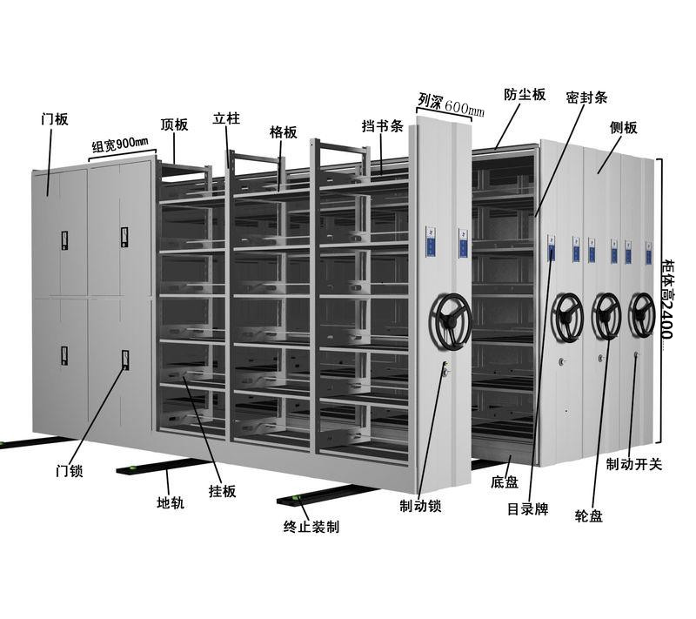

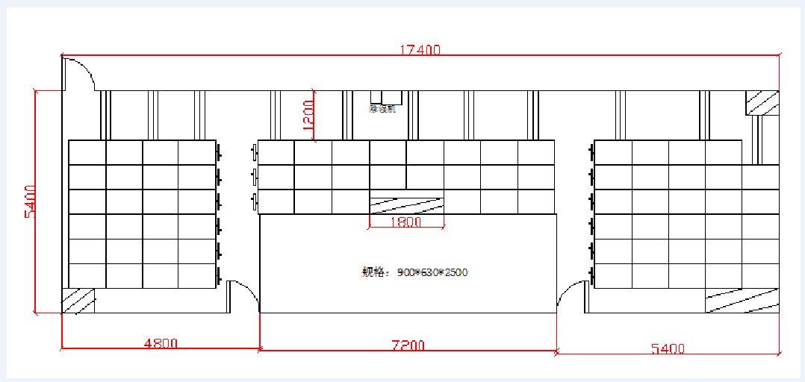
移动式密集架摆放示意图

